设备
  - 设备参数
基本技术参数
型号 | X3
显示尺寸 | 70CM
最大功率 | 120W 24V
视频格式 | 图片 & 视频（黑色背景）
控制方式 | WiFi（2.4G）
输入电压 | 100-240VAC,50/60HZ
颜色 | 黑色
灯珠数量 | 256*4
运行系统 | Android 7.1
支持系统 | Windows, IOS, Android
CPU | ARM四核1.5G处理器
存储 | 8GB
产品尺寸 | 70cm*70cm*7cm
包装尺寸 | 580*580*150mm
支持视频传播格式 | JPG GIF MP4 AVI RMVD MPEG
视频背景 | 图片 & 视频（黑色背景）
重量 | 0.78KG
显示角度 | 176度
通透率 | 92%
噪音 | 55分贝（需加外罩）
材料 | ABS+PC/AL
机器理论寿命 | 30000小时
最大分辨率 | 1024*1024
帧率 | 24帧/秒
亮度 | 1600cd/m2
环境温度 | -30至60摄氏度
使用环境 | 室内、室外（需保护罩）
音频输出 | 支持（蓝牙）
功能特点 | 支持点对点控制、网络远程控制、集群、拼接

应用程序的安装
请用户选择合适的控制端

2.1 APP端（用于点对点及网络版的管控）
安卓手机用户也可以通过二维码扫描下载，各大安卓应用市场（360 手机助手、应用宝、百度手机助手、小米应用市场、华为应用市场）也可以进行下载安装；
1.网络版 2.单机版



。

2.2 PC端（用于拼接的管控）
下载安装包HoloPlayerSplit.msi，安装使用
PC端可运行于Windows7以上的版本

点对点控制使用方法
3.1 准备工作及说明
点对点控制适用于单台设备近距离管控
在使用前需要将设备调至点对点模式并通电，并安装好APP
3.2 连接设备
1.打开全息广告机APP，进入启动界面
2.点击右上角的“+”号添加设备
3.进入WIFI连接界面,选择“XLZ”开头的设备，代表是全息广告机
4.密码是“88888888”，并连接
5.完成连接

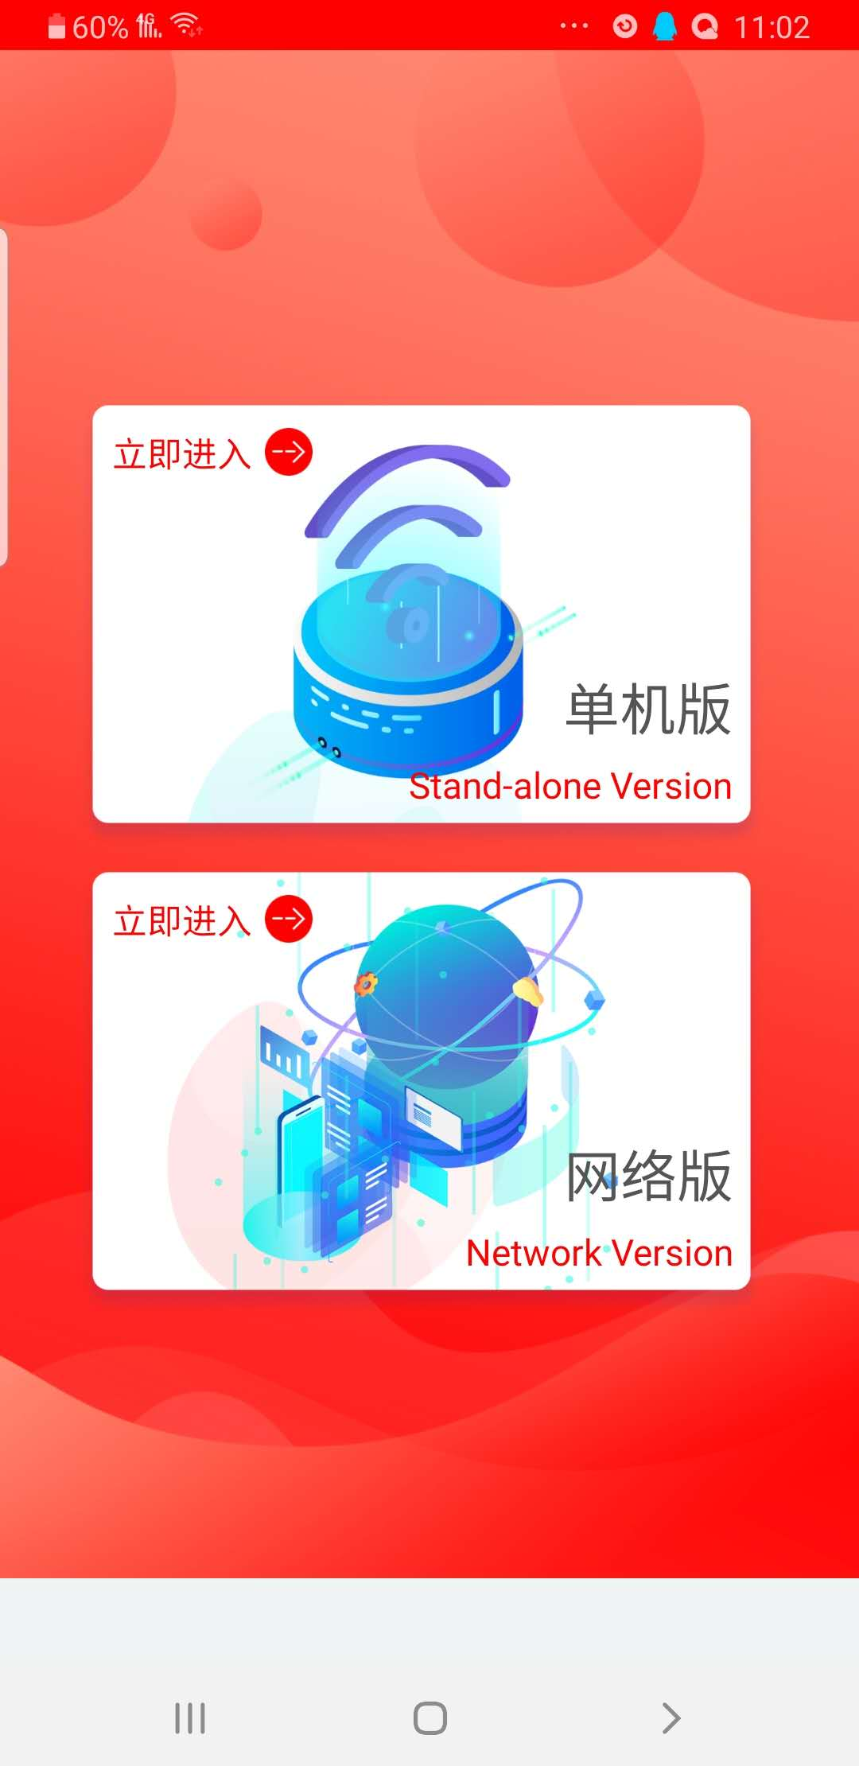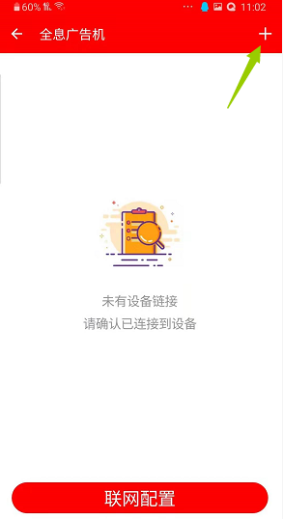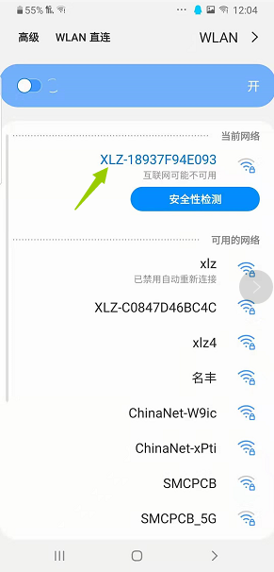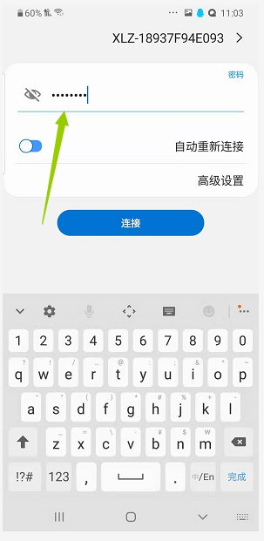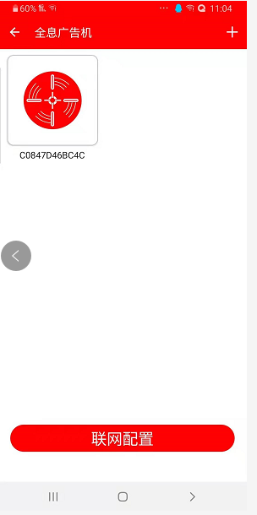

3.3控制设备
- 点击设备打开控制主界面
- 点击相应位置可以添加删除媒体,开/关，重启，黑夜白天模式调节，点播，等操作
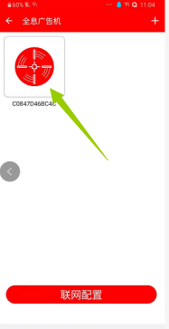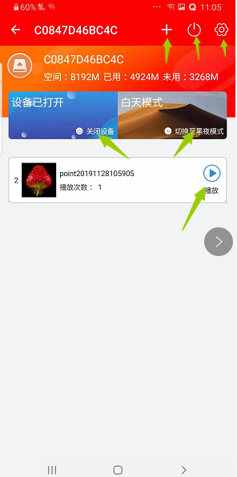

云端版的控制使用方法
4.1 准备工作及说明
网络版控制适用于同时对多台设备或远程管控,并可以集群管理;
在使用前需要将设备调至云端模式并通电，并安装好APP;
需打开手机热点;
IOS系统配置：
步骤1：“设置”->”通用“->”关于本机 – “名称“ （设置本机名为”xlz”）
步骤2：设置- 个人热点 – 密码 （设置密码为”xlz123456”）
Android 系统配置：
设置路径： 设置 – 个人热点 （配置默认热点名称”xlz”和密码”xlz123456“）
备注：由于Android手机款式差异，热点设置路径需根据实际手机款式设定。

4.2用户注册
注册步骤：“我要注册” → 注册界面 → 输入注册信息 → 点击获取验证码 → 输入验证码 → 下一步，界面如图：
备注：可以使用手机或邮箱注册
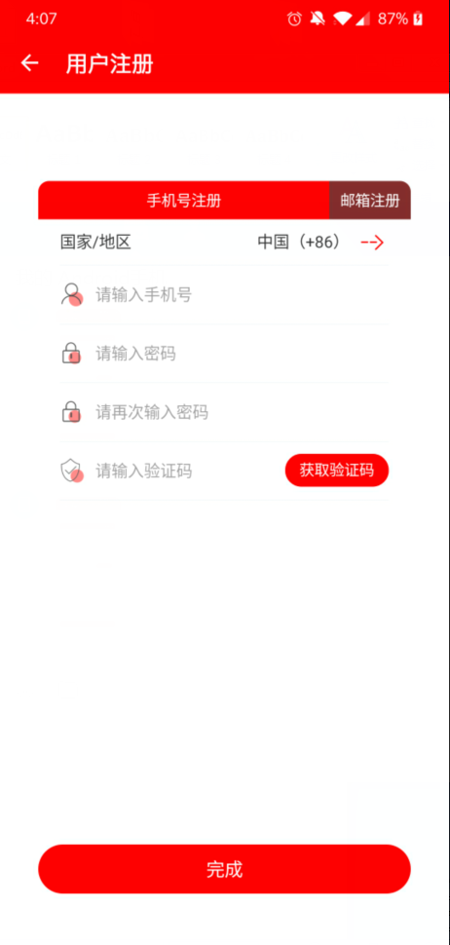

4.3 主界面介绍
用户登陆成功后，在首页可以看到有三个选项卡(首页，控制，我)，分别代表不同的功能。
首页界面：
- 可以看到设备的连接状态、在线设备数量、用户管辖下的设备总数量
- 点击右上角的扫码按钮，可以扫描并添加设备
- 通过“添加快捷方式”，可以将已有的设备以快捷方式显示在首页界面里。
- 设备连网配置可以更改当前连接的WIFI

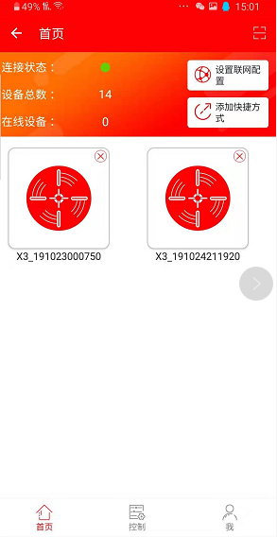
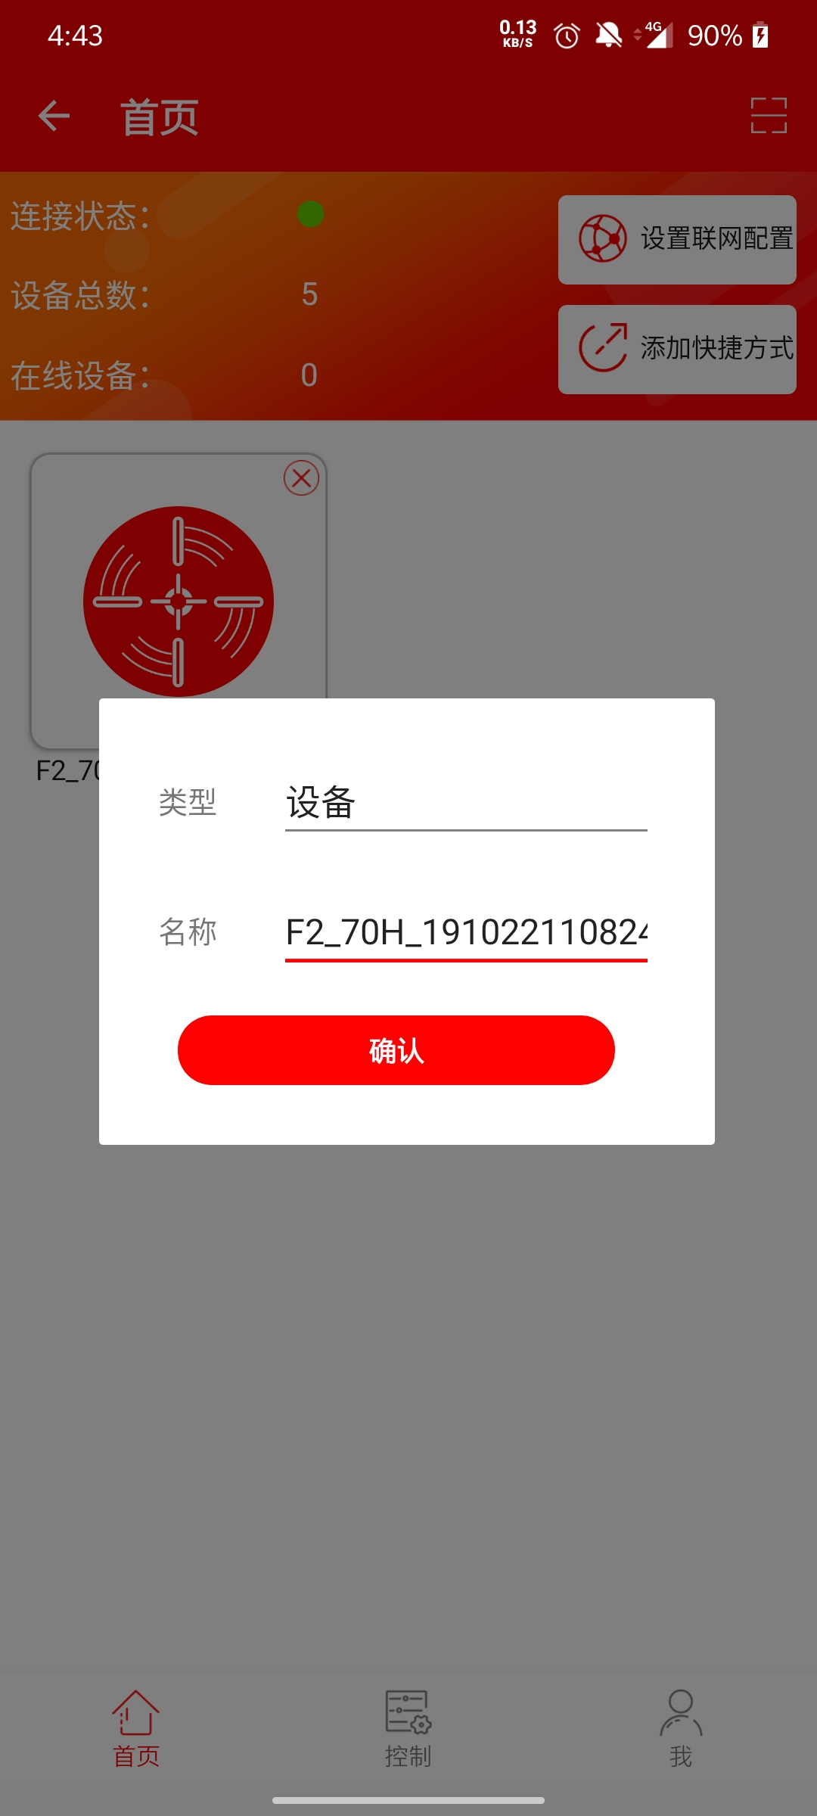
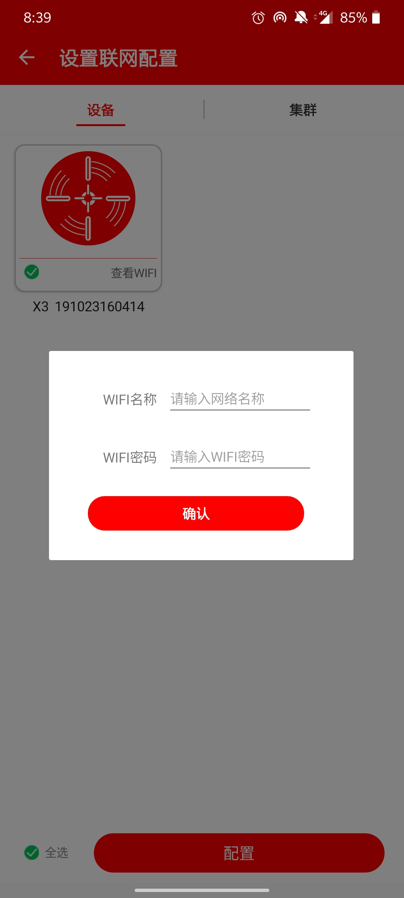

控制界面：
该界面下显示可以看到可管理的设备。
- 通过“删除按钮”，可以对控制设备删除。
- 点击设备名称，可对设备进行修改名称等的相关操作
- 在设备选项通过屏幕右上角的  扫描添加设备
- 在集群选项通过屏幕右上角的 新建集群
- 点击“删除”按钮，可进行删除集群
- 点击集群名称，进入该集群添加新设备及已有设备

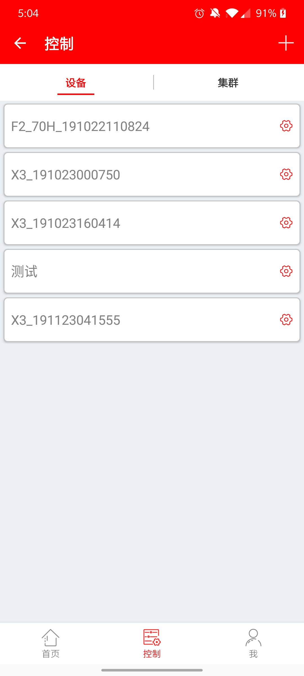
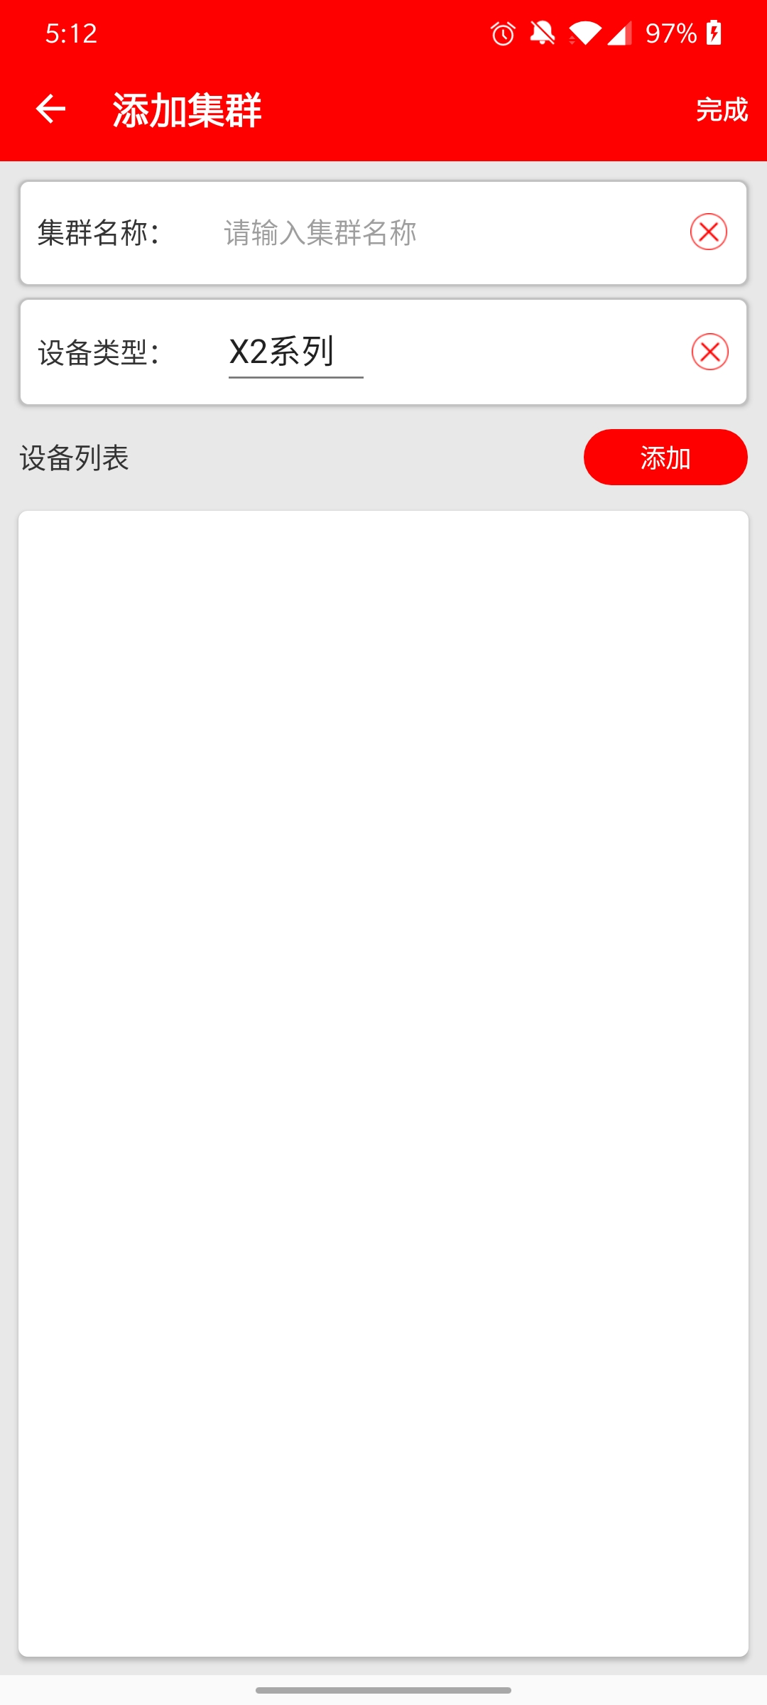

该界面下显示可以看到可控制的设备。
- 在设备/集群选项，点击设备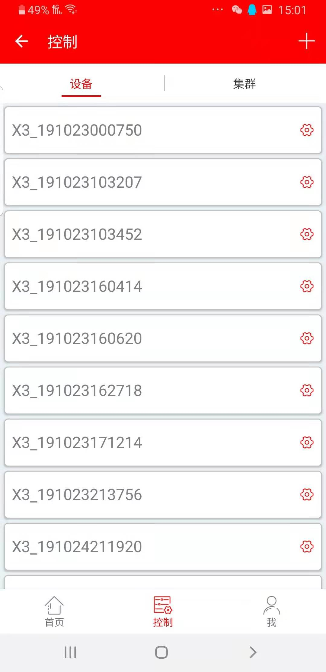
- 通过“设备开关”，可以进行控制设备开、关。
- 点击设备名称，可以看到媒体列表，并进行下一步添加媒体的操作
- 添加完媒体可以对设备进行控制，点播，开关机，白天黑夜，重启，定时开关等操作。
- 点击控制界面的定时开关，可进行时段添加。

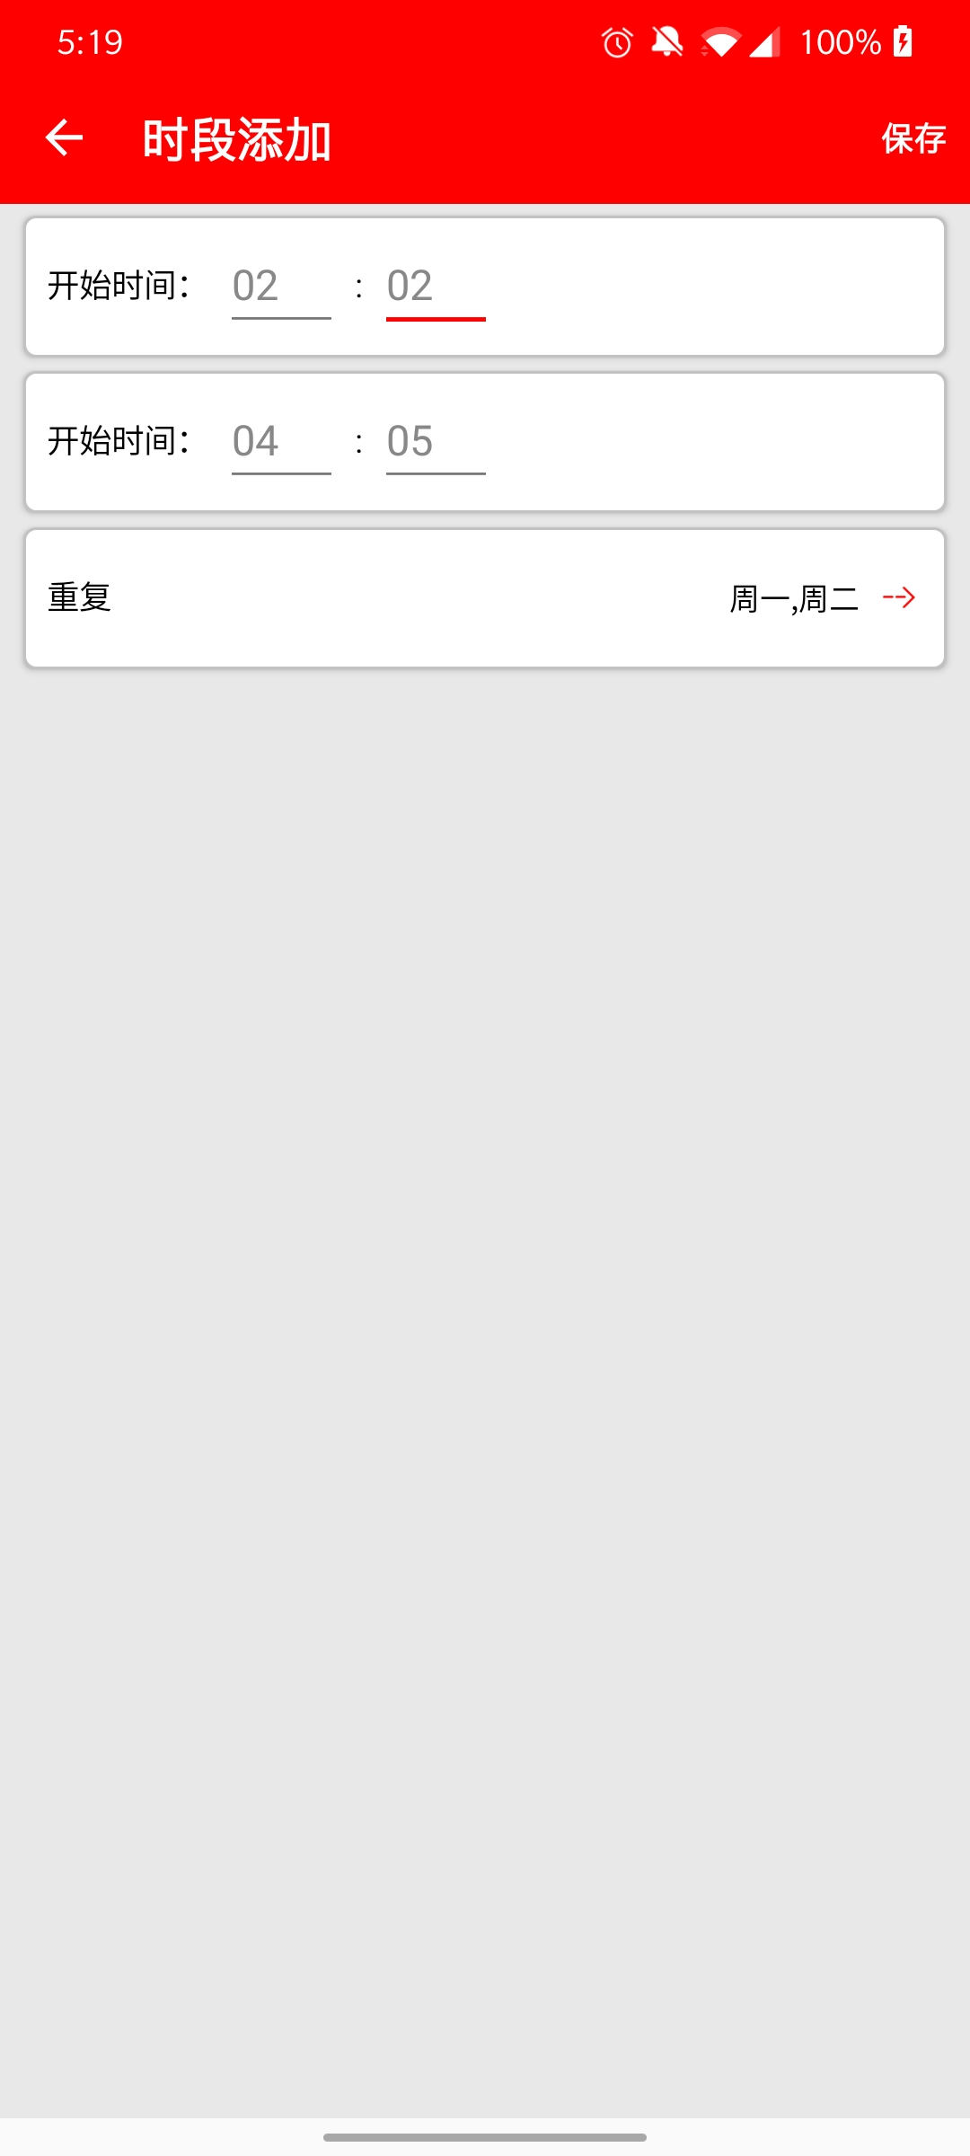
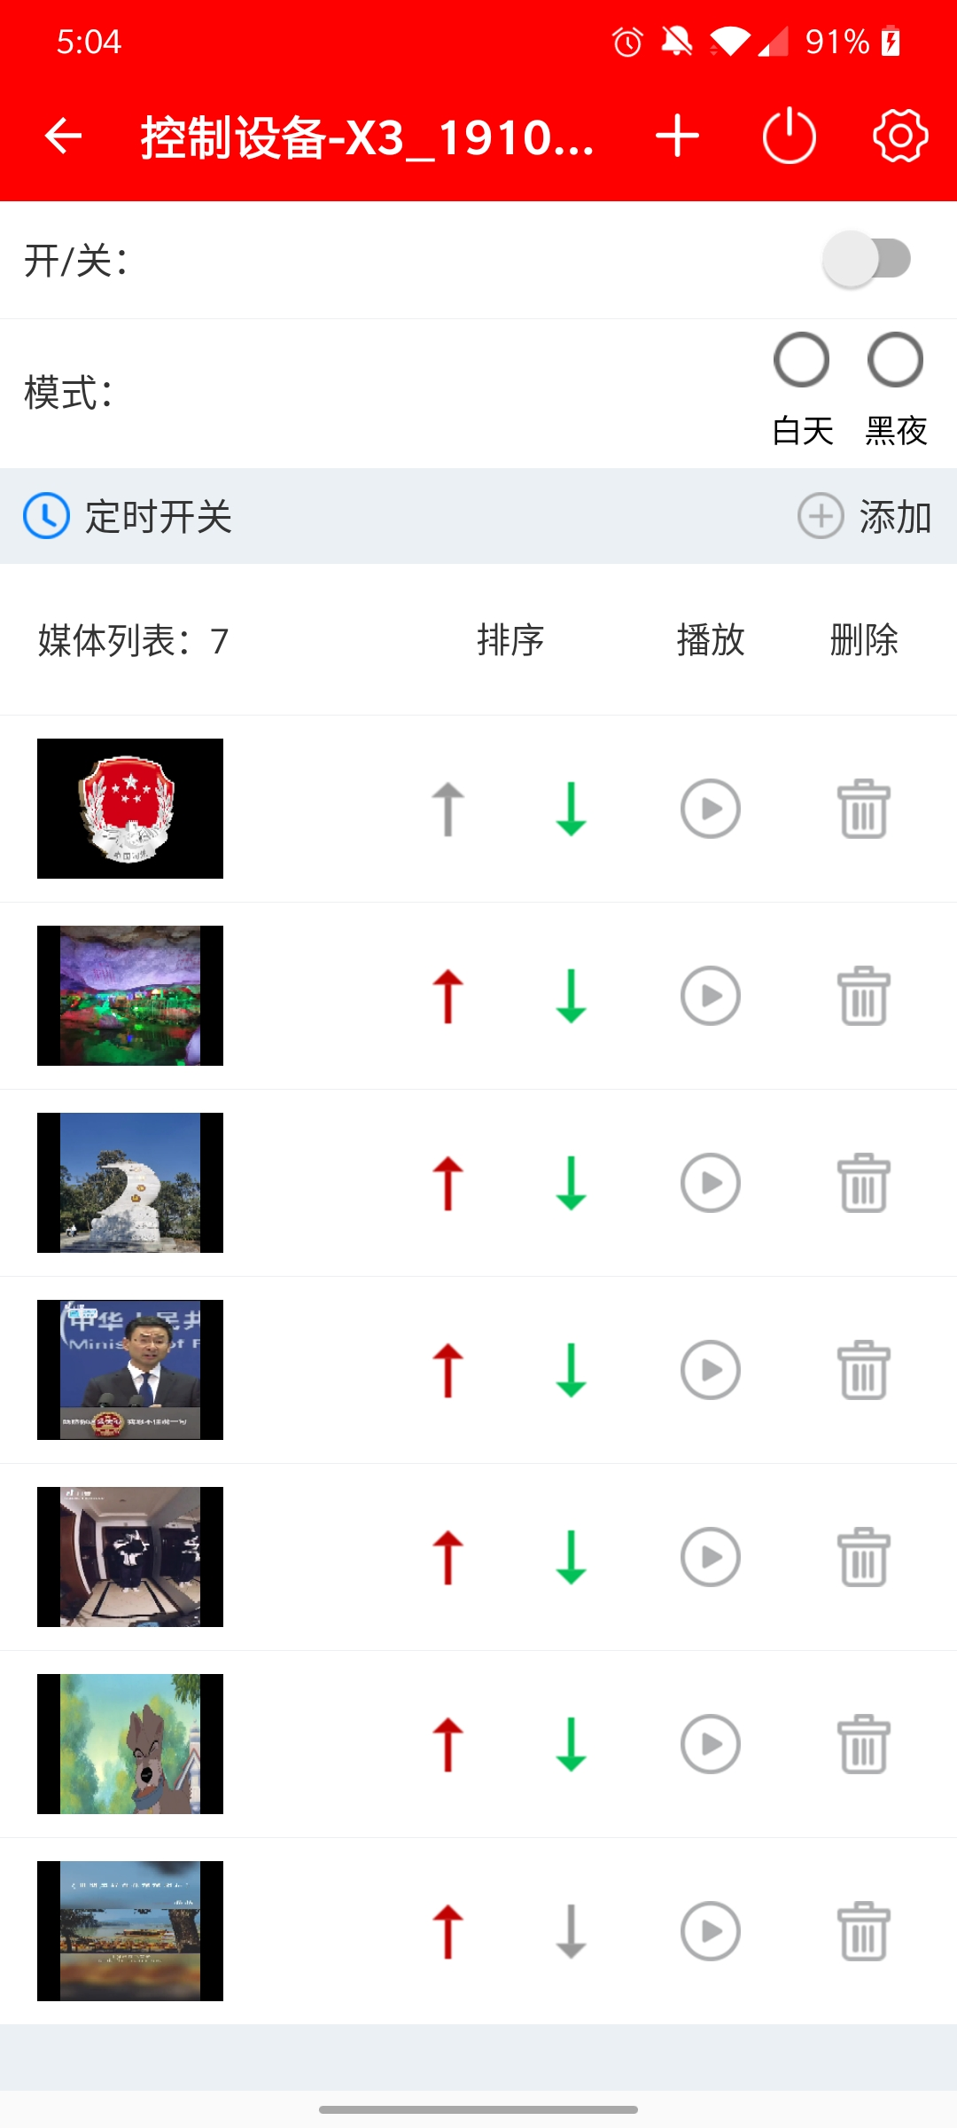
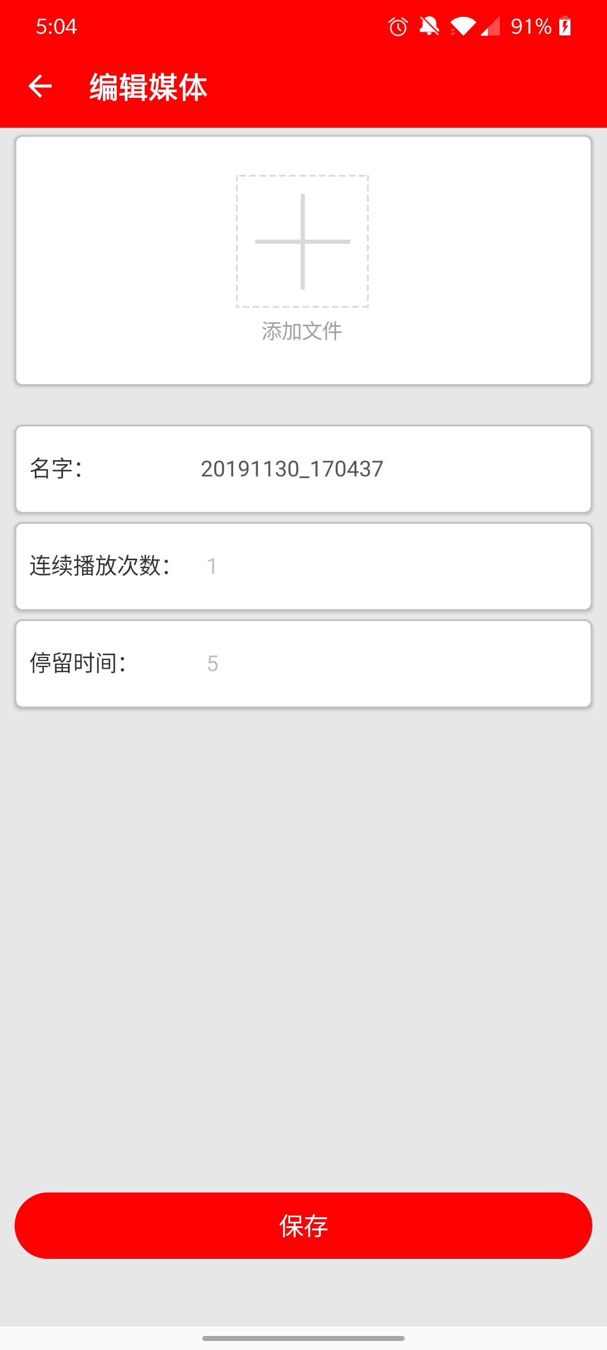

用户中心界面：
该界面下可以修改用户资料及APP升级操作。
- 点击用户名，可以进行对用户的密码修改、绑定手机、绑定邮箱等操作。
- 在“我的分享”，可对设备的控制权转授到其它用户管辖下
- 通过设置配置WIFI、环境选择等操作
- 通过“工具”，可以对设备进行联网配置
- “关于”菜单里可以找到关于APP使用帮助

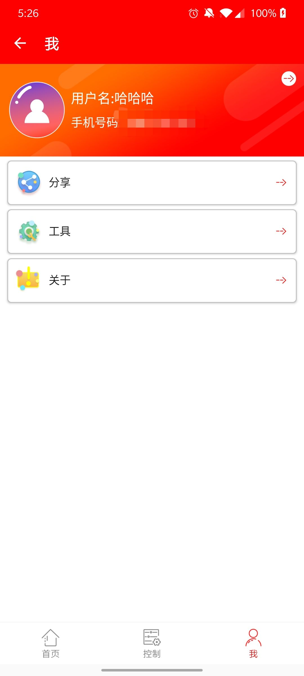

4.4添加设备

扫描主机上的二维连接设备

通过手机APP扫描风扇屏上的二维码进行添加。添加成功后并不能对设备进行操作，需要启动后进行连接和配置网络才能使用。添加成功后其它用户在当前用户不删除情况下仅能通过分享后才能使用该设备。

- 启动全息广告机
- 把全息广告机安装固定好，连接电源，机器开始启动。
- 设置联网配置
- 在首页点击设置联网配置 选择设备 → 配置 → 在弹出的对话框中输入网络名称和密码。当要放弃配置时，点击输入框外空白处即可。
- 选择“我“的界面 → 工具-设备联网配置 → 选择设备-配置 → 在弹出的对话框中输入网络名称和密码。当要放弃配置时，点击输入框外空白处即可。
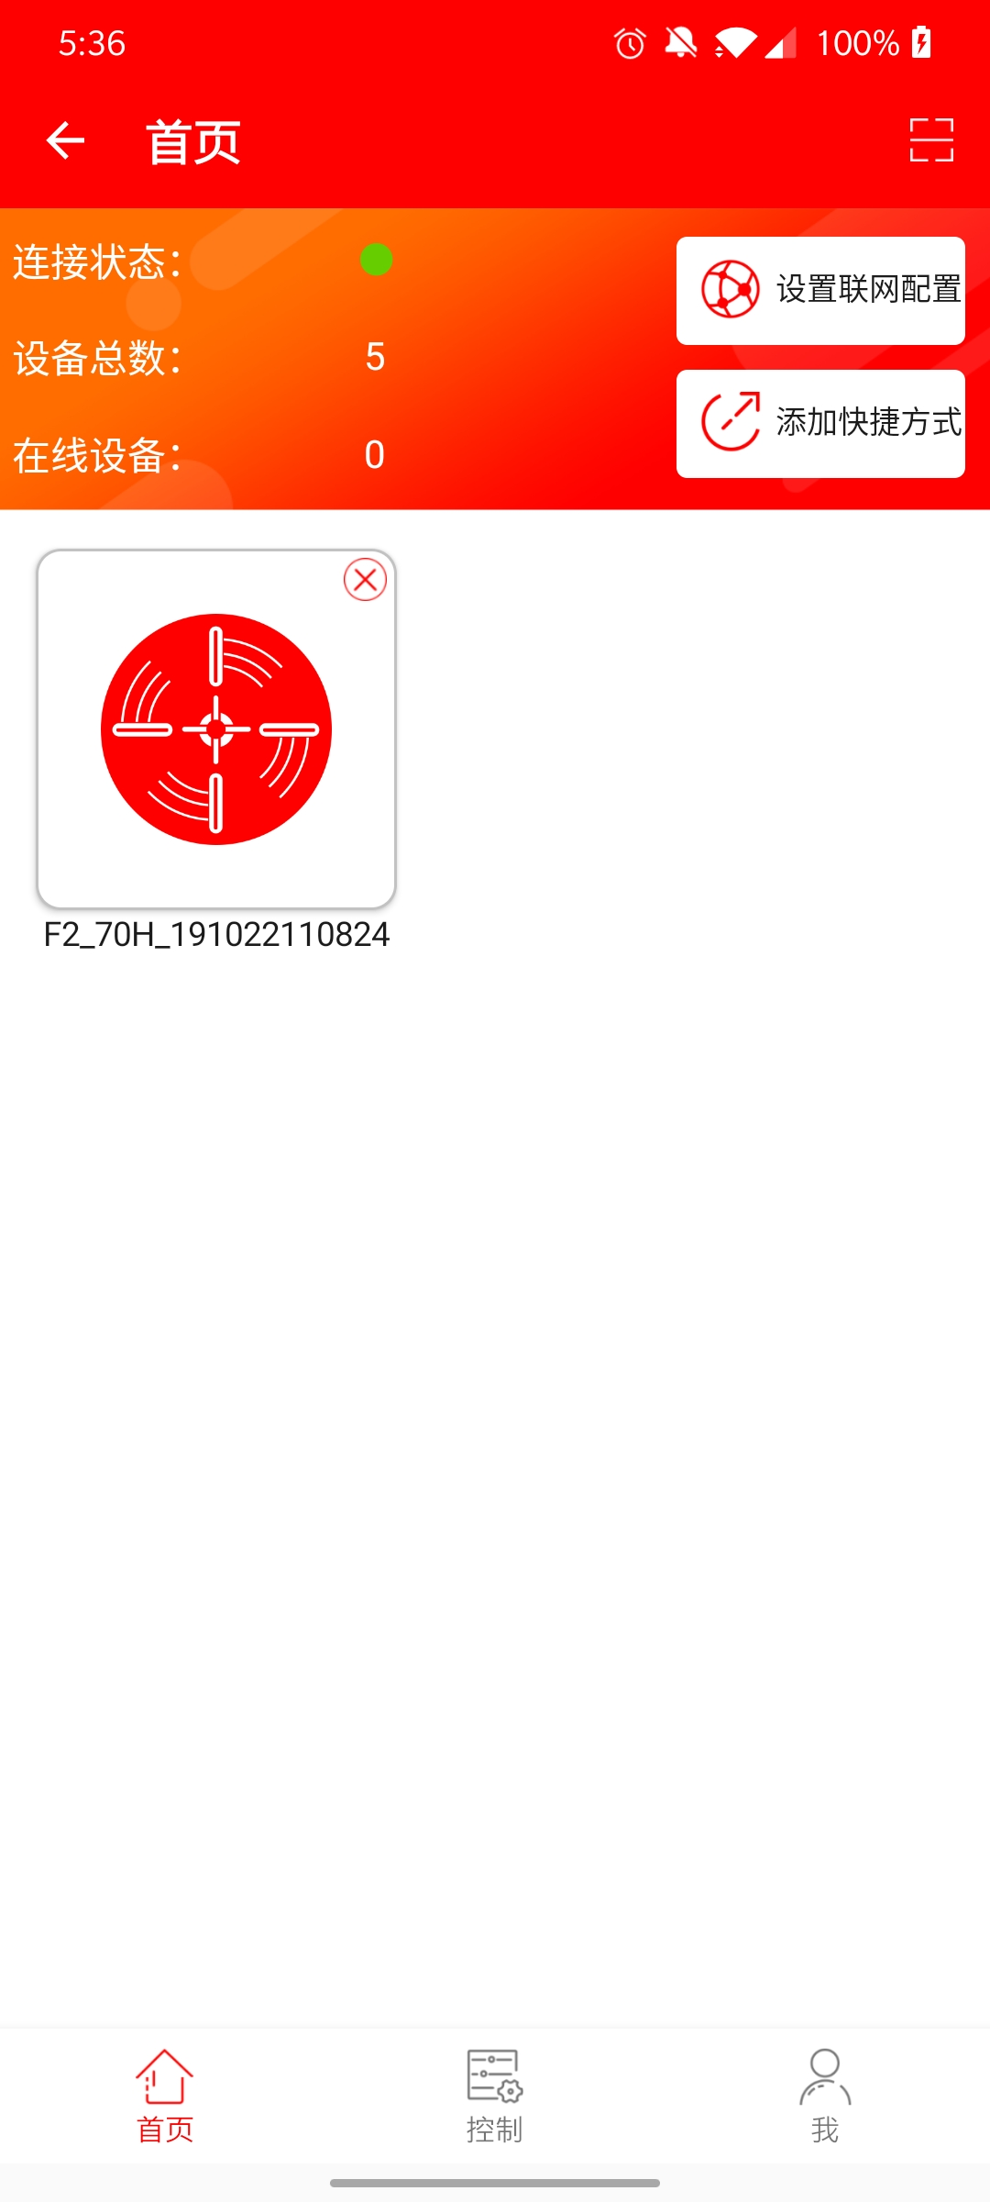

+
69+02.0-

4.5上传广告素材
操作步骤：进入控制界面 → 点击设备名称 → 进入媒体列表 → 点击“添加本地文件”按钮-选择手机上的素材
在媒体列表页中，可以对上传的素材进行播放顺序、删除及设备播放。
通过 可以调整素材播放顺序
通过“添加”按钮添加素材
通过白天、黑夜模式设置风扇屏的亮度
通过“时间设定”播放时间



支持素材格式：mp4、avi、rmvb、mkv
添加视频：点击“视频添加”添加本地视频
名字：可以对上传的素材进行重新命名
停留时间：设定素材播放时长
连续播放次数：设定素材连续播放次数

分享设备

分享方法：扫描对方的二维码
调出二维码步骤：进入“我”界面 → 点击用户名 → 点击“我的二维码”
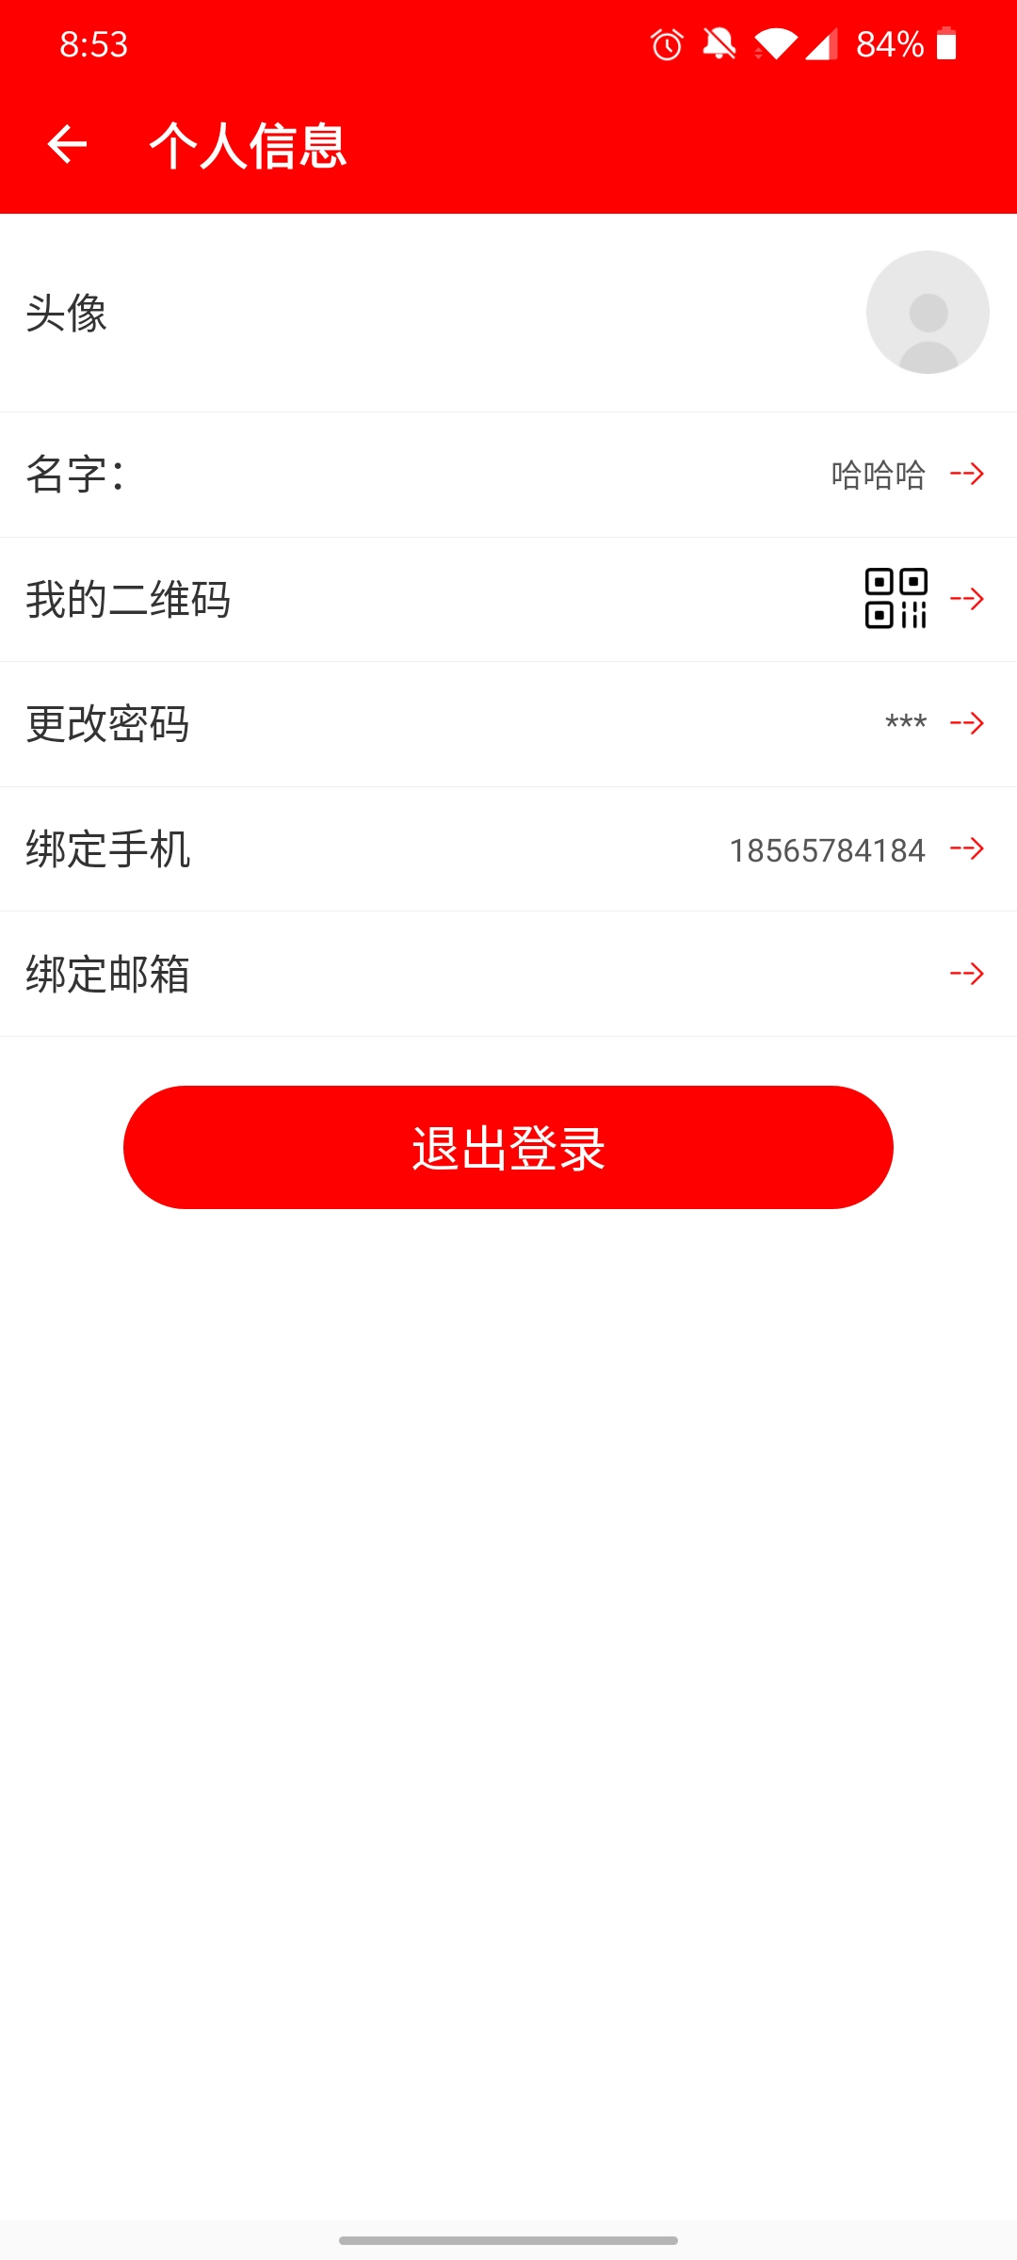
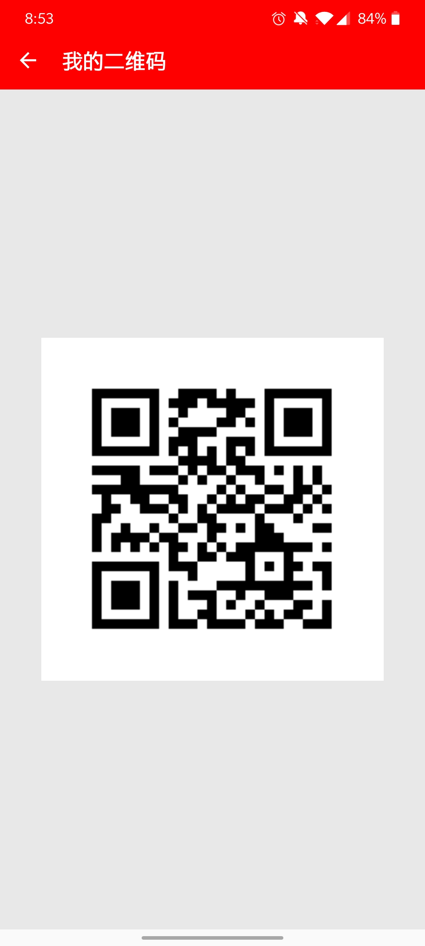

因首页界面的分享与添加设备方法比较接近，下面就以“我的分享”入口的两种分享方法进行操作说明。操作步骤：
1）直播扫描添加的方法：进入“我”界面，选“我的分享”→ “我的分享账号” → 点击“+” →“扫一扫分享”扫描对方的二维码进行分享

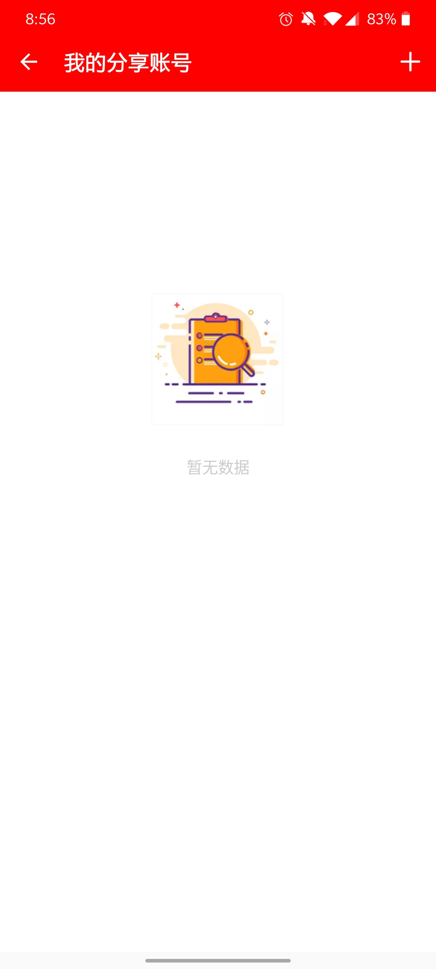

- 输入电话号码或邮箱分享方法：进入“我”界面，选“我的分享”→ “我的分享账号” → 点击 → 点击“输入电话号码或邮箱分享” → 填写电话和邮箱

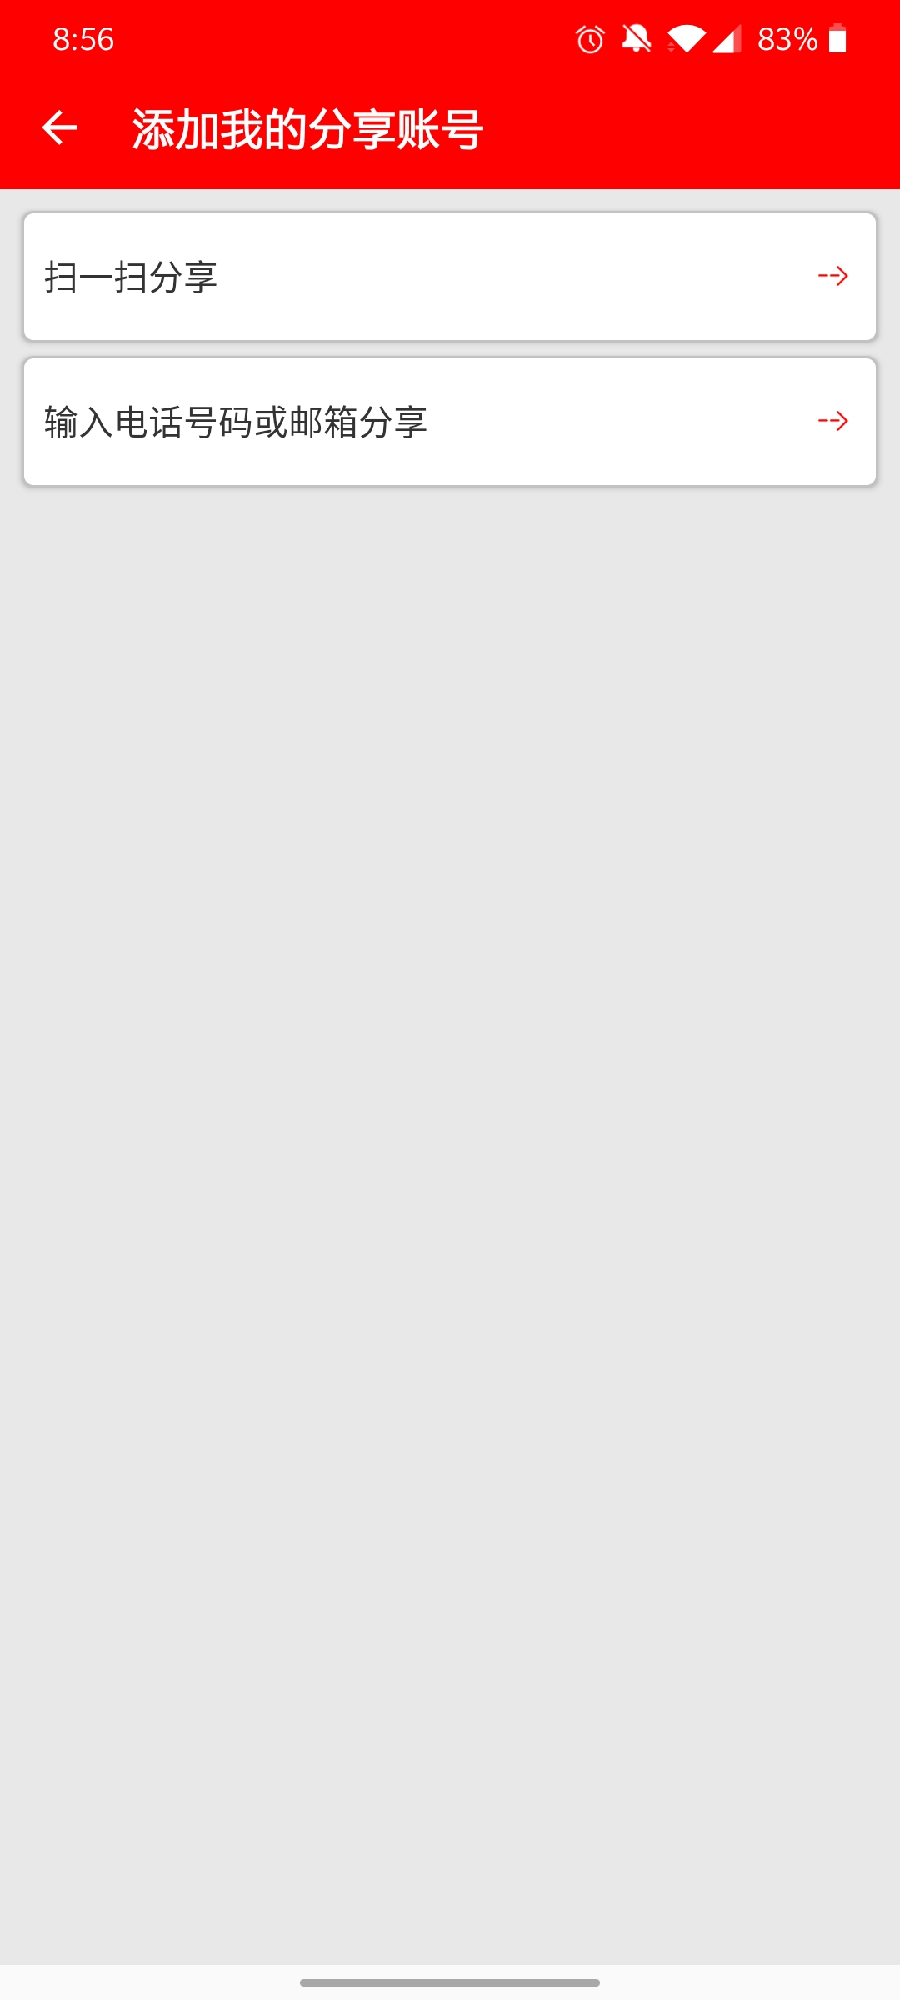

五、注意事项
      - 全息广告机必须安装牢固
      - 启动前，请确认扇页转动范围内物品是否已经清除
      - 风扇运行期间，不要尝试用手去触摸
      - 本产品由高密元件组成，禁止用户自行拆卸，修理，改装或重摔，一面对本机造成损坏。
      - 广告机正常工作温度为-30°C～60°C，如果环境温度过低或过大，请谨慎使用本机
      - 请不要使用尖锐物体在机器表面刮划
      - 机器表面如果又灰尘，污渍或者有水滴，请用柔软的干布擦拭。

